**Муниципальное бюджетное дошкольное образовательное учреждение «Краснобережский детский сад»**

**Отчет о проведении дня космонавтики**

**«Если очень захотеть,**

**можно в космос полететь!»**

**Воспитатель старшей**

**разновозрастной группы**

**Ерастова А.С.**

**Цель**: приобщение детей к здоровому образу жизни, закрепление представлений о космосе и профессии космонавт посредством подвижных игр.  
**Задачи:**  
Развивать двигательную активность детей.  
Воспитывать доброжелательность, отзывчивость, умение действовать в коллективе.  
Развивать познавательные интересы, умение сравнивать, рассуждать.  
Воспитание отношения к себе как жителю планеты Земля.  
**Атрибуты: 2 ракеты из бумаги, тоннель, шарики из бумаги, клюшки.**

**Ведущий:** Сегодня наше развлечение посвящается важному празднику «Дню Космонавтики». А вы бы хотели стать космонавтами и полететь в космос на космической ракете? *(Ответы детей).* Тогда давайте сегодня пофантазируем и превратимся в космонавтов. Вы готовы отправиться в полет?

**Ведущий:** Ребята, как вы думаете, сложно стать космонавтом? (*Ответы детей*) Правильно, к этому нужно долго и упорно готовиться, ведь космонавты должны обладать большим мужеством, выносливостью и силой.

**Ведущий:** А еще космонавты должны быть умными и смышлеными, сейчас мы проверим, насколько смышленые здесь ребята собрались. Я буду загадывать загадки, а вы их отгадывайте. Отвечайте быстро и правильно.

Дарит Солнце жизнь планетам,

Нам тепло, хвосты кометам.

Только лучше всех видна

В небе полная*. (Луна).*

До луны не может птица

Долететь и прилуниться.

Но зато умеет это

Делать быстрая. *(Ракета).*

У ракеты есть водитель – невесомости любитель.

По-английски астронавт,

А по-русски - *(космонавт).*

**Ведущий:** Молодцы, все загадки отгадали!

**Ведущий:** А теперь игра «Летает – не летает». Когда я буду называть то, что может летать, то вы должны хлопать, а когда то, что летать не может – топать. Договорились?

Самолет, ракета, компьютер, спутник, птица, вертолет, дерево, воздушный змей, бабочка…

**Ведущий:** Справились с заданием, отлично!

**Ведущий:** Для того, чтобы стать космонавтами, нужно регулярно делать зарядку, сейчас мы вместе этим и займемся, становитесь:

1. На дорожку дружно встали, наши ножки зашагали

*(Ходьба обычная).*

2. Узкий мостик впереди, на носочки встали мы.

*(Ходьба с поднятыми вверх руками).*

3. Мы шагаем, мы шагаем, выше ноги поднимаем.

*(Ходьба на носках с высоким подниманием коленей, руки на поясе).*

4. Побежали, побежали, никого не обогнали.

*(Легкий бег).*

5. Шагом марш, не спеша. Как разминка хороша!

*(Медленная ходьба, восстановление дыхания).*

**Ведущий:** Космонавтам нужен особы космический костюм – скафандр. Он защищает тело человека, позволяет дышать в космосе. Мы тоже должны готовиться к полету и должны проверить скафандры.

6. На голове у космонавтов шлем.

*(Наклоны и повороты головы).*

7. Скафандр должен быть удобным и не сковывать движения.

*(Повороты и наклоны корпуса).*

8. Руки защищены перчатками.

*(Вращение кистями рук, сжимание и разжимание кистей).*

9. Сапоги космонавта на очень прочно подошве, проверим.

*(Ходьба на месте, прыжки).*

10. На спине за плечами баллоны с воздухом.

*(Поднятие и опускание плеч, вдох-выдох).*

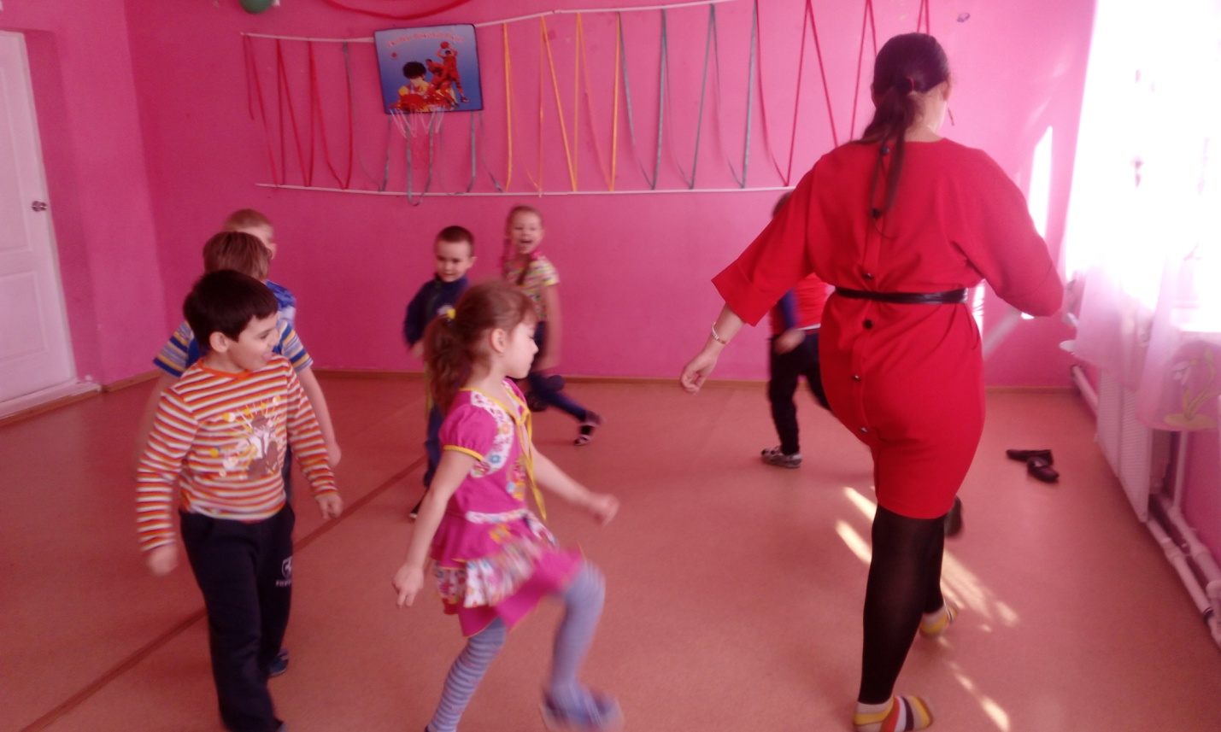

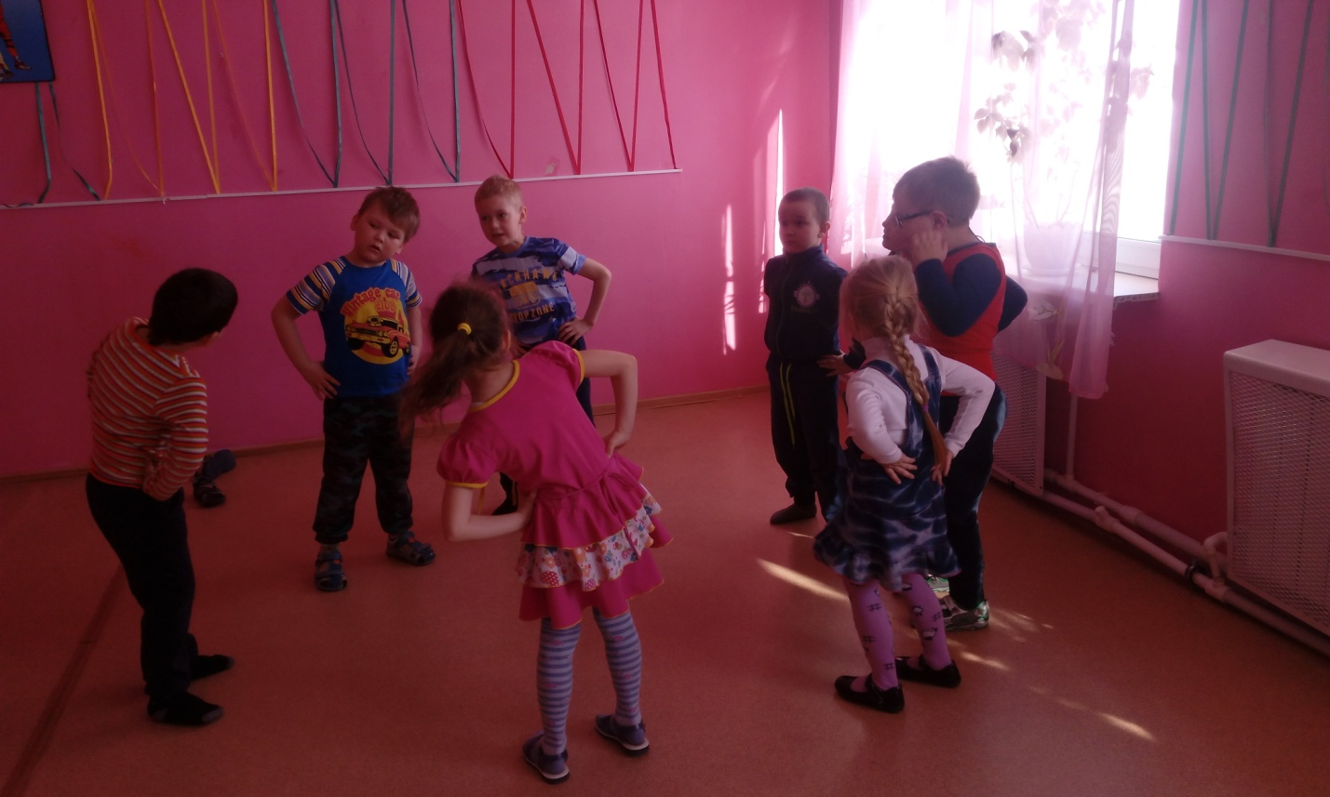

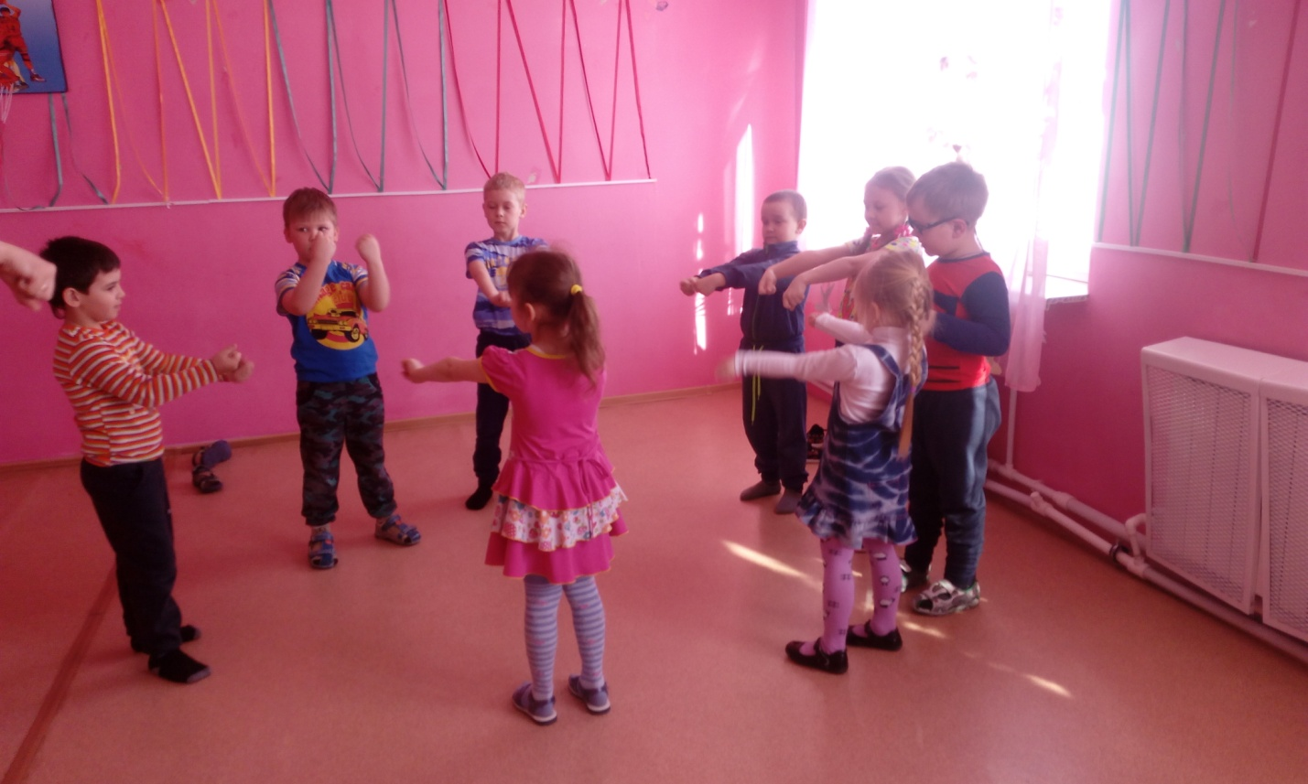

**Ведущий:** Молодцы, садимся на свои места.

**Ведущий:** Если в космос мы хотим, значит, скоро полетим.

Первый в мире будет наш дружный детски экипаж.

Отправляется в полет не планер, не самолет

Мы, обгоняя ветер, помчимся на … (ракете)

**Ведущий:** Для полета нам необходимо построить космическую ракету. Посмотрите, перед вами схема, по которой нужно построить ракету.

*Выделяется две команды, которые собирают на полу ракету из бумаги*

Ведущий: Отлично постарались, справились с заданием! Теперь осталось только решить, на какую планету полетим. Я предлагаю отправиться на ту планету, которую мы видим каждый вечер и ночь. Это планета… (Луна).

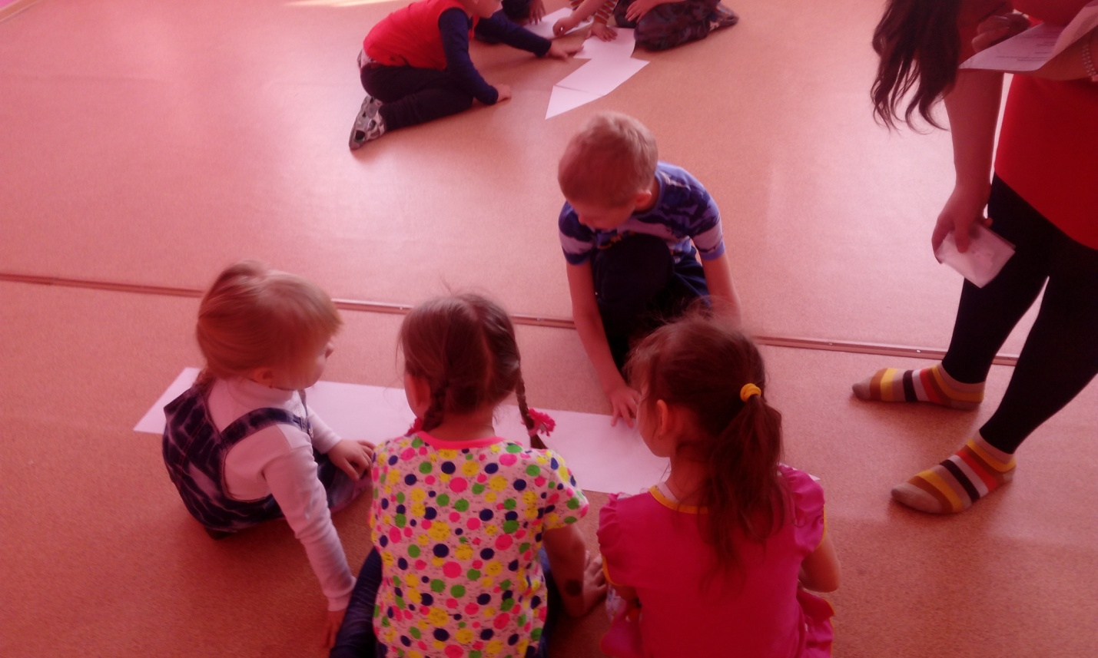

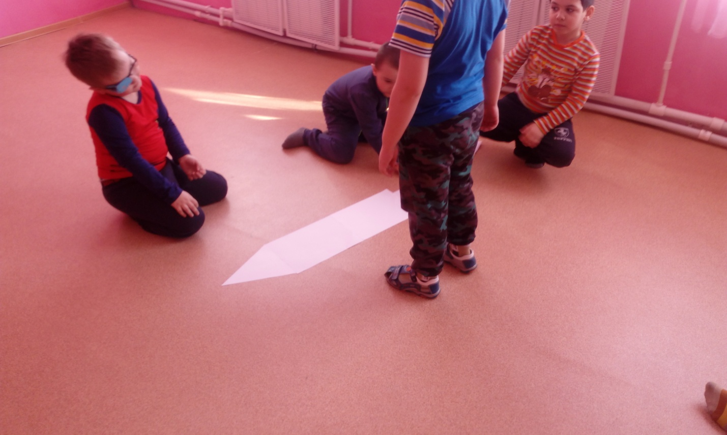

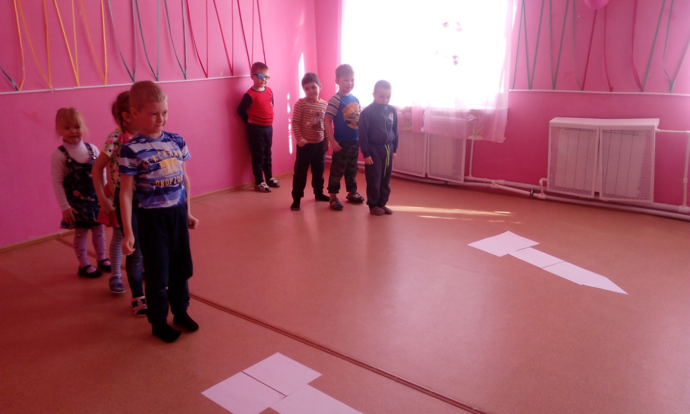

Прилетим мы на луну, а как будем улетать? Необходимо провести тренировку сбора к ракете.

*Проводится музыкальная игра «Экипажи, по местам!». Дети стоят по командам, взявшись за руки и образовав круг. Когда начинает играть музыка, круг рассыпается, дети свободно двигаются, танцуют, имитируя невесомость. Музыка прерывается, дети бегут у своей построенной ракете.. Игра проводится 2-3 раза.*

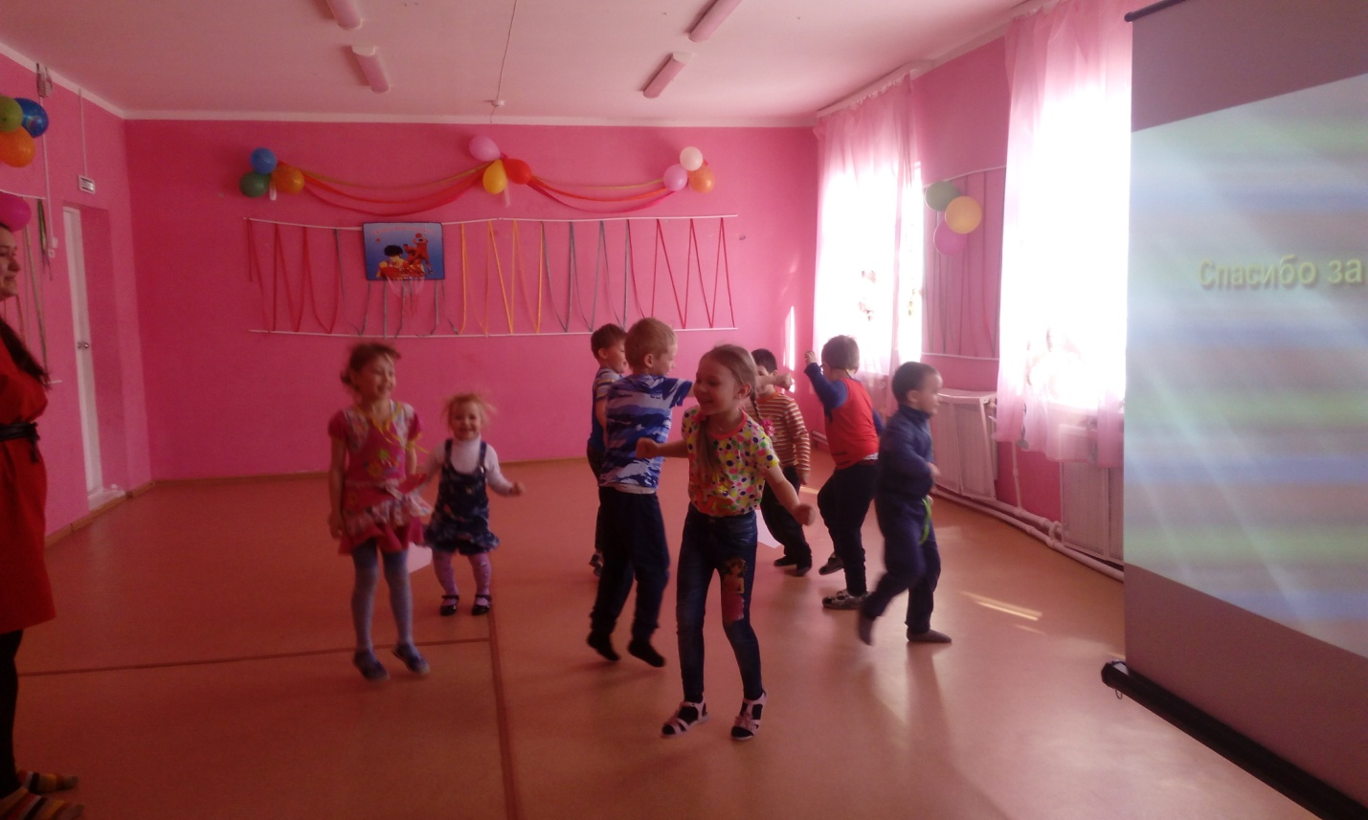

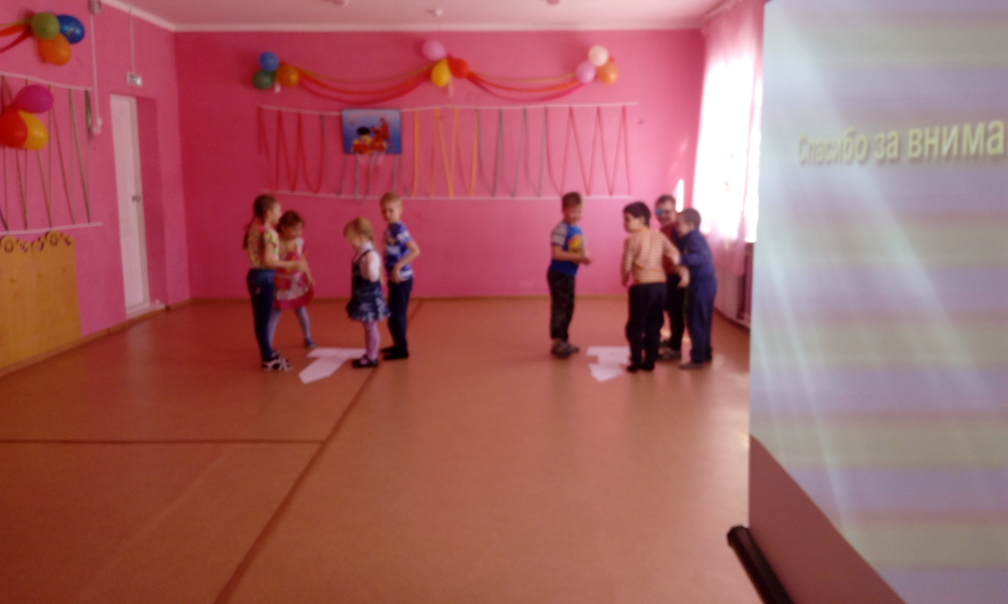

**Ведущий:** Очень здорово постарались, можно отправляться в полет! Обратный отсчет: 5-4-3-2-1-Старт!

**Ведущий:** Ну вот мы и прилунились, только из ракеты нужно выходить осторожно, вдруг, нас поджидают опасности. Поэтому сейчас нам предстоит передвигаться только по трубе, которую мы захватили с собой с Земли.

*Проводится эстафета команд, где каждый ребенок передвигается, проходя сквозь тоннель.*

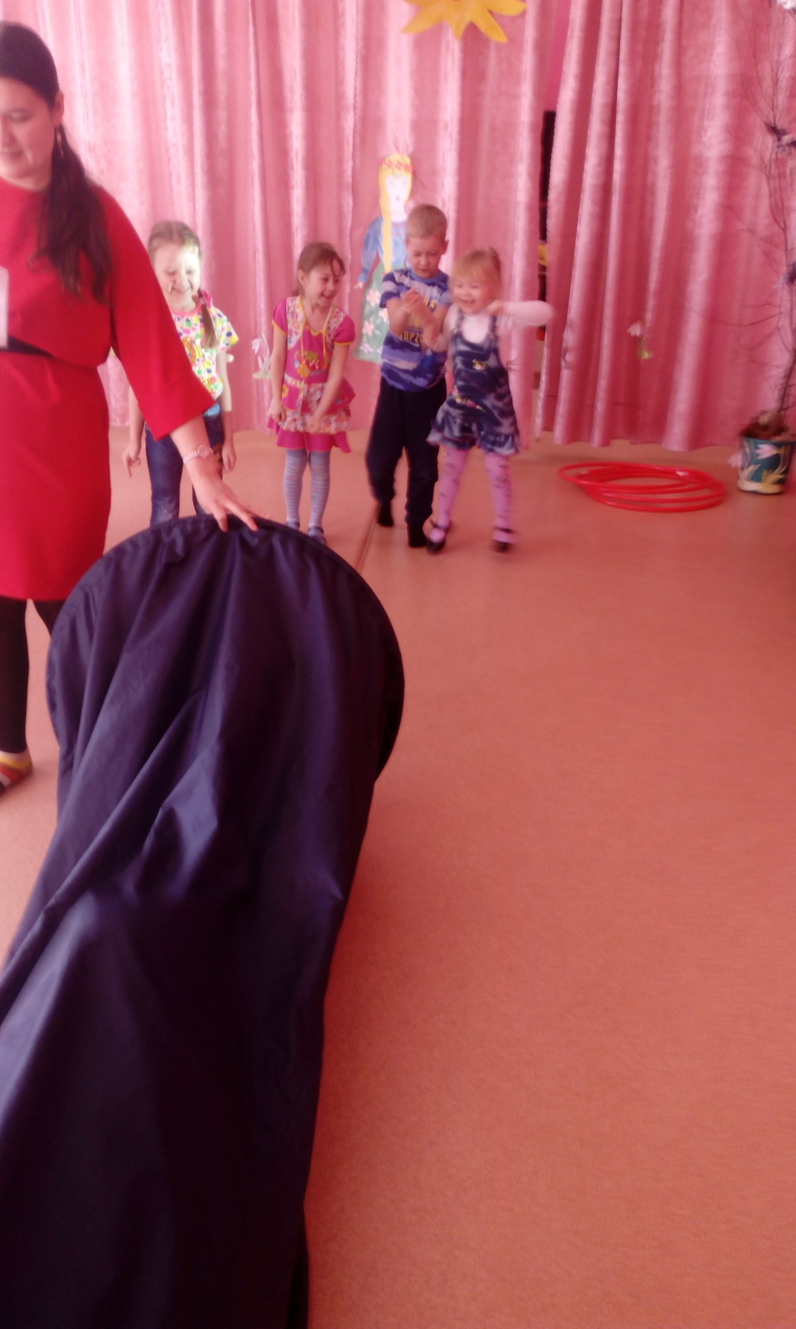

**Ведущий:** Улетая, мы получили задание от ученых нашей планеты Земля: необходимо собрать пробы грунта с планеты Луна для исследования.

*Проводится эстафета «Возьми пробу грунта». Участники команд бегут к обручам, в которых лежат шарики из бумаги. Взяв один предмет, прыжками возвращаются к команде и кладут кубик в корзинку.*

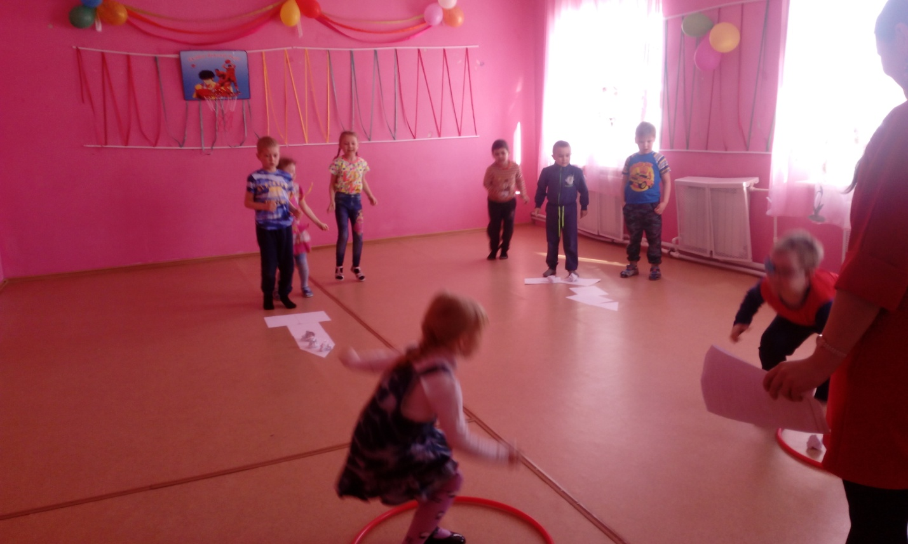

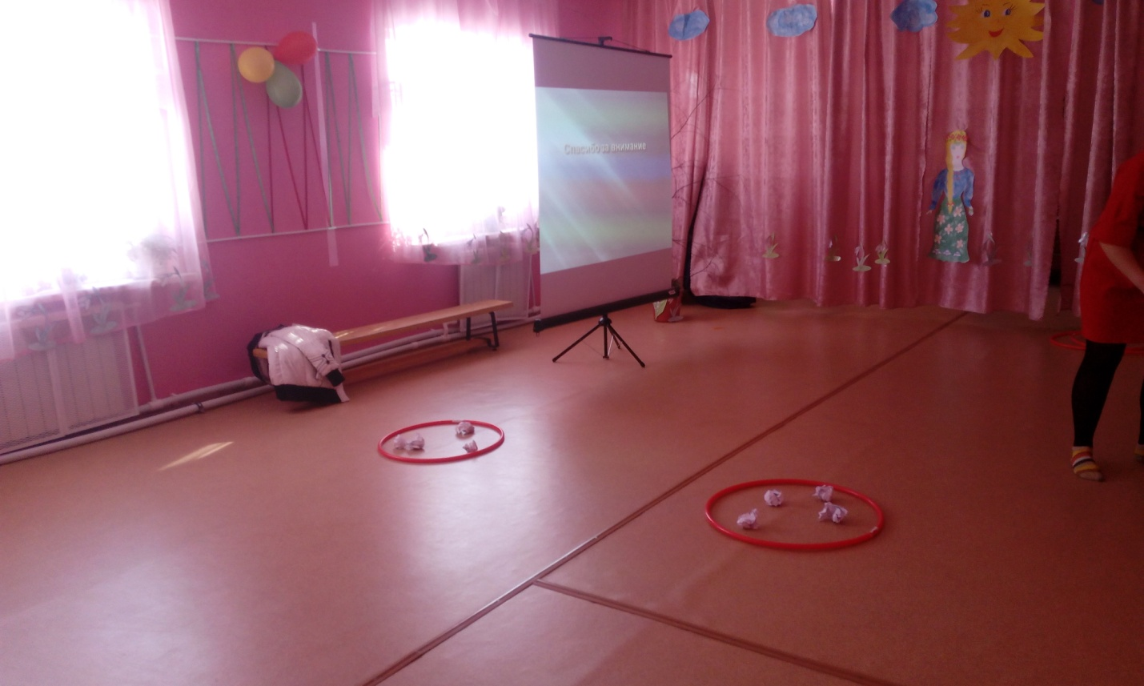

**Ведущий:** С заданием справились! А теперь мы попали на космическую свалку. На космодроме предупредили, что если нам встретится космическая свалка, то обязательно нужно навести порядок. Придется нам этим заняться!

*Проводится конкурс «Наведи порядок». Необходимо маленькие шарики из бумаги загнать в трубу для переработки мусора, используя клюшки.*

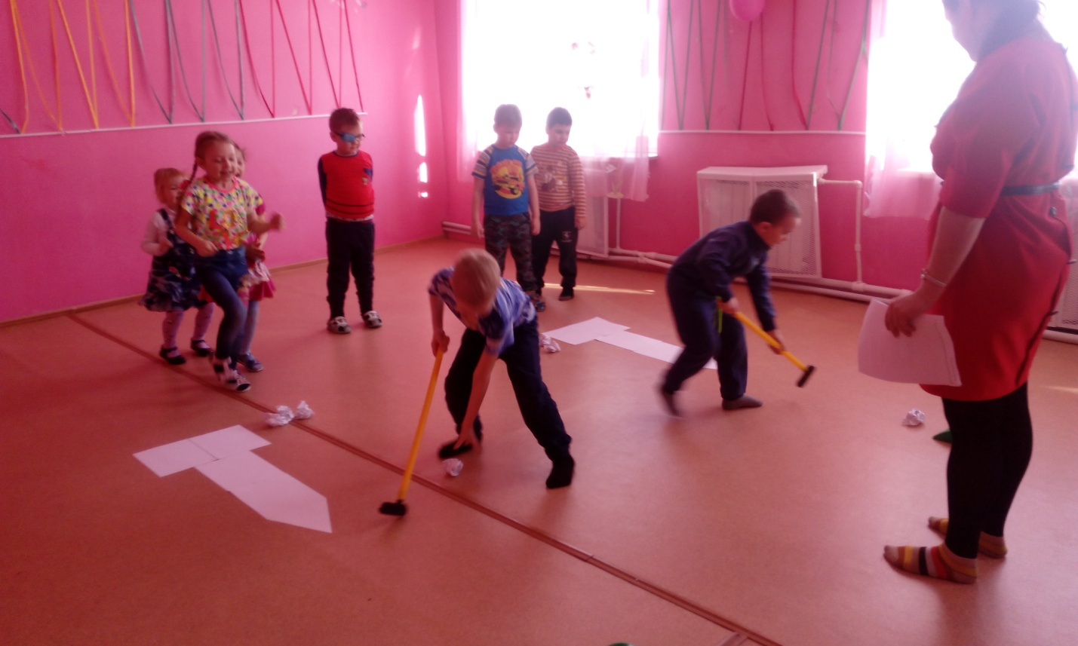

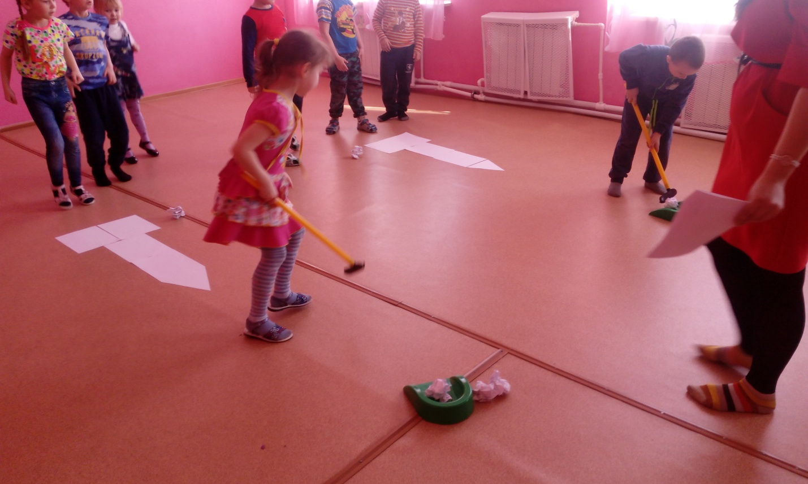

**Ведущий:** Теперь полны порядок! Все задачи исполнены! Нам пора возвращаться домой, на Землю.

Ведь Земля – планета наша, нет ее прекрасней, краше!

В космосе мы побывали, космонавтами мы стали.

Пристегнем ремни покрепче, возвращаться будет легче!

Экипажи, вставайте в круги, поднимем руки и начнем отсчет! 5-4-3-2-1-Старт!

**Ведущий:** Мы снова вернулись на Землю. Сегодня, ребята, вы доказали, что достойны носить звание «ЮНОГО РОССИЙСКОГО КОСМОНАВТА». На память о нашем космическом приключении мы вручаем экипажам небольшие подарки!

